关于已经毕（结）业研究生申请恢复使用研究生系统权限流程

说明：
1.资源权限开通最长有效期为博士办理结业或答辩之后2年内，硕士办理结业或答辩之后1年内。
2.申请人若在有效期内授予学位，则资源权限提前关闭。
3.已毕业研究生仅可申请“统一身份认证”权限。

申请流程：
1.学生联系导师，由导师登录个人研究生管理系统，进入研工管理栏目，点击“恢复使用系统权限申请”进入申请界面，
研究生系统->研工管理->恢复使用系统权限申请->添加申请->选择要增加的学生。
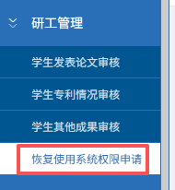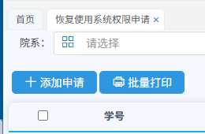
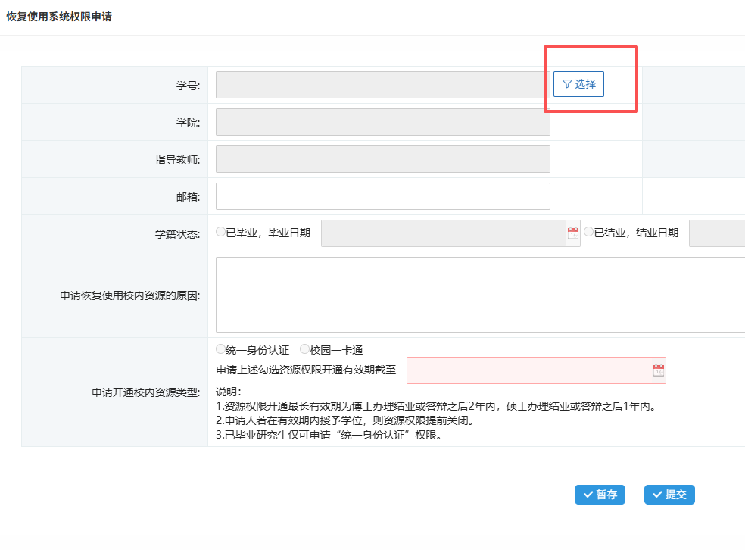
2.提交申请后，选中当前记录，点击批量打印，打印出来审批表，本人签字->导师签字->学院审批盖章，纸质版提交到研究生院学位办审批。


注意：研究生院审批结束后次日方可登录系统（数据是隔天同步到学校信息中心，当天无法使用系统）

